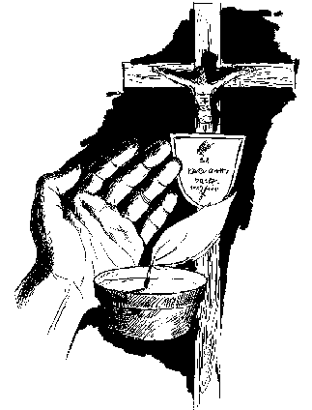
WYPOMINKI
Parafia pw. św. Józefa Oblubieńca NMP
w Połczynie-Zdroju

TU PROSZĘ WPISAĆ SWOJĄ ULICĘ: ……………...…
Miłosierdziu Bożemu polecamy Zmarłych:
(np. Stanisław Kowalski, Stanisława Kowalska, Jan, Helena)
1. ………………………….………
2. ……………………………….…
3. …………………………….……
4. …………………………….……
5. …………………………….……
6. …………………………….……
7. …………………………….……
8. …………………………….……
9. …………………………….……
10. …..……………………….……
Za wszelkie złożone ofiary składamy serdeczne Bóg zapłać.

